

软件工程学实验报告

测试计划

班级： | 计本三班 | 小组： | 11

小组成员
学号 | 姓名
112 | 郑斐文
115 | 黄宝灵
119 | 葛鸣枫
123 | 黄晶珊

福建师范大学数学与计算机学院
二○一五年 十二 月
登陆界面：
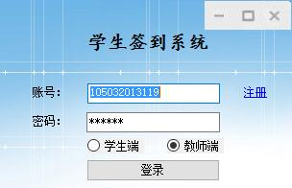

个人信息查询：
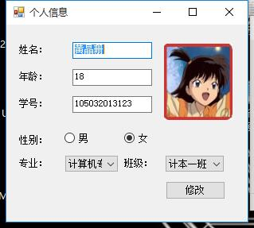

随机抽点：

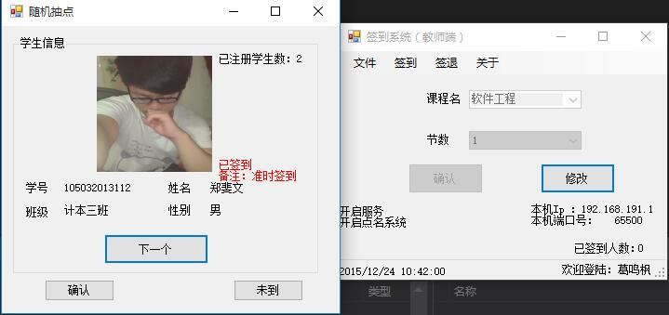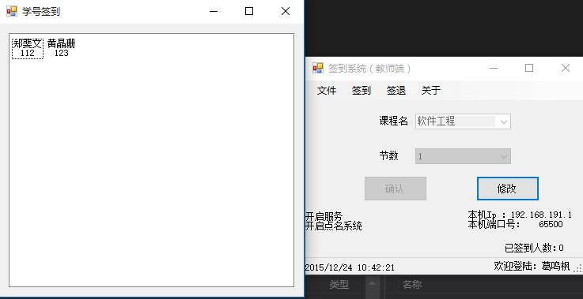

Ip和Port显示：
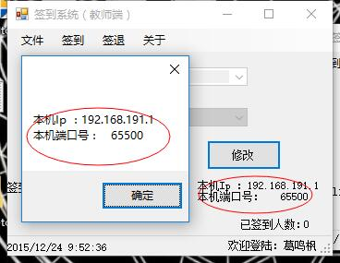
课程设置：
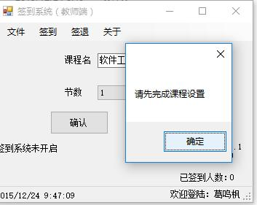
教师端：
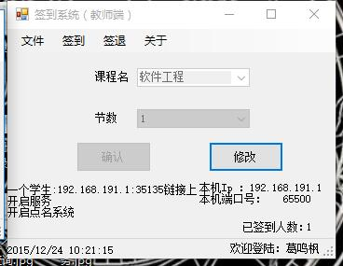
学生端：
